LAUDA se expande a la India

El especialista en termorregulación abre la empresa distribuidora Degree LAUDA Precision en Pune

Lauda-Königshofen, 28 de noviembre de 2025 – LAUDA DR. R. WOBSER GMBH & CO. KG, líder mundial en dispositivos y sistemas de control de temperatura, ha inaugurado oficialmente su nueva empresa de ventas en la India, Degree LAUDA Precision Pvt. Ltd., en Pune. Con esta expansión estratégica, la empresa familiar refuerza su posición en el país más poblado del mundo, con más de 1400 millones de habitantes, y se abre paso en nuevos mercados en crecimiento en el sur de Asia. La décima filial extranjera de LAUDA se gestiona como una empresa conjunta con su socio Sawant Process Solutions, con el que colabora desde hace mucho tiempo, y atiende a clientes de la India, Bangladés y Sri Lanka.

Invitados de alto rango del mundo empresarial y político aceptaron la invitación a la ceremonia de inauguración, que fue presentada por la actriz y presentadora de televisión india Anushrii Bathla Oza. El Dr. Gunther Wobser, presidente & CEO de LAUDA, viajó a la India junto con Felix Heinrich-Bignasse, director de ventas globales. Entre los invitados de honor se encontraban Kalpesh Saraf, director regional de la Cámara de Comercio Indo-Alemana en Pune, y representantes de Rödl & Partner, que apoyaron a LAUDA en el proceso de fundación.

«La India se está convirtiendo en uno de los mercados más importantes para el futuro de LAUDA», explica el Dr. Gunther Wobser. «El Banco Mundial prevé un crecimiento económico del 6,7 % para los próximos dos años. Queremos aprovechar al máximo estas excepcionales oportunidades de mercado con nuestra presencia local». Pune, en el estado de Maharashtra, ofrece unas condiciones excelentes como ubicación. La región metropolitana, con una población de alrededor de cinco millones de habitantes, se encuentra a 150 kilómetros al sureste de Bombay. Grandes empresas alemanas como Liebherr, Volkswagen y Mercedes-Benz India, así como medianas empresas de mayor tamaño como Marquardt, ya se han establecido en la región. La ubicación definitiva se eligió después de que el Dr. Wobser participara en un exitoso viaje de delegación organizado por el Ministerio de Economía de Baden-Württemberg en febrero de 2025.

La estructura de Degree LAUDA Precision se basa en la exitosa cooperación con el representante indio Sawant Process Solutions Pvt. Ltd., que ha sido distribuidor de LAUDA durante 17 años y adquirirá una participación del 25 % en la nueva empresa de ventas. Devaki Sawant se unirá al director general Marco Hauser y al Dr. Gunther Wobser como miembro del consejo de administración. Toda la familia Sawant, incluidos Sandeep Sawant, director general y consejero delegado, su esposa Gauri Sawant, miembro del consejo de administración, así como Devaki y su hermana Deveshree Sawant, asistieron a la ceremonia de inauguración.

«Nos basamos en colaboraciones consolidadas y las combinamos con las ventajas de nuestra propia empresa», explica el Dr. Wobser. «Sawant Process Solutions es mucho más que un distribuidor de éxito. Como socio en nuestra empresa conjunta, ha demostrado su confianza, fiabilidad y competencia a lo largo de muchos años y nos ha abierto las puertas del mercado indio».

Además de la empresa conjunta con Sawant Process Solutions, LAUDA ya ha conseguido otros tres socios comerciales para la región: S.V. Scientific y APP Systems, con los que LAUDA ya colabora con éxito en Singapur, también estarán activos en la India. Nuventa Limited actúa como socio en Bangladesh. Le seguirán otros distribuidores. «Con los nuevos socios comerciales, estamos accediendo a grupos de clientes adicionales, como el sector automovilístico y el de los semiconductores», destaca el Dr. Wobser.
LAUDA envía al experimentado especialista en ventas Marco Hauser a Pune para establecer y gestionar la nueva filial. Desde principios de agosto de 2025, vive con su familia en la metrópoli india. «Disponer de nuestra propia oficina de ventas nos permite mejorar el intercambio intercultural, obtener información de primera mano sobre el mercado y coordinar las actividades de ventas locales de forma mucho más estrecha», destaca el Dr. Wobser.

«No solo llevamos nuestros productos y tecnologías a la India, sino también nuestros valores, como la calidad, la fiabilidad y la innovación», afirmó el Dr. Wobser en su discurso de inauguración. Con Degree LAUDA Precision, la empresa familiar prevé tasas de crecimiento de dos dígitos anuales en los próximos años. La inversión en la empresa de ventas india subraya el compromiso a largo plazo de LAUDA con una de las regiones económicas más dinámicas del mundo y su convicción de que la presencia local es la clave para el éxito sostenible en este prometedor mercado.

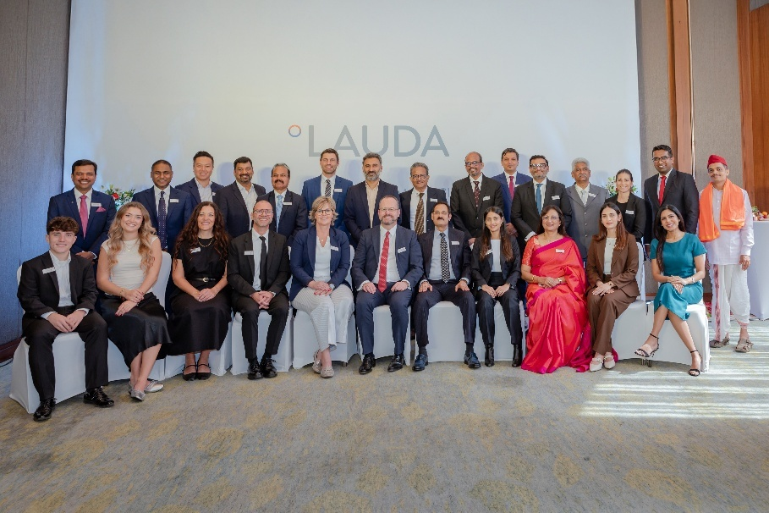
Imagen 1: Invitados de alto rango del mundo empresarial y político, así como de empresas asociadas, celebran la inauguración de Degree LAUDA Precision en Pune, India, un hito para la expansión del líder mundial del mercado LAUDA en uno de los mercados futuros más dinámicos del mundo. © LAUDA

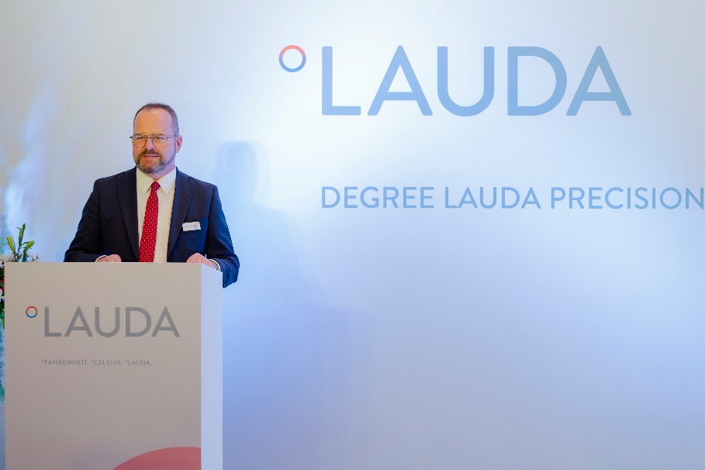
Imagen 2: En su discurso de bienvenida en la ceremonia de inauguración de Degree LAUDA Precision en Pune, el Dr. Gunther Wobser, presidente & CEO de LAUDA, destaca la importancia de las colaboraciones consolidadas y el valor de la presencia local para el éxito sostenible en el creciente mercado indio. © LAUDA
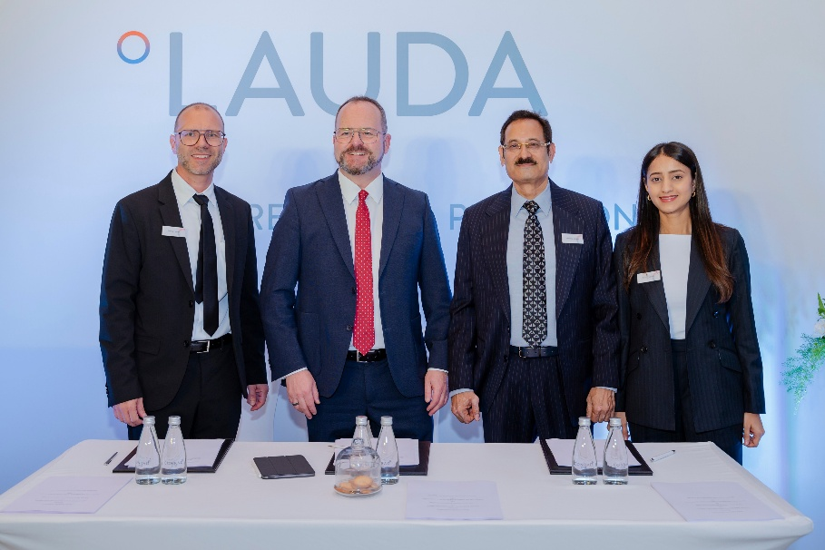
Imagen 3: Sentar las bases para un futuro exitoso: De izquierda a derecha: Marco Hauser (director general de Degree LAUDA Precision), el Dr. Gunther Wobser (presidente & CEO de LAUDA), Sandeep Sawant (director general y director ejecutivo de Sawant Process Solutions) y Devaki Sawant (directora asociada, miembro del consejo de administración) en la ceremonia de firma del acuerdo de empresa conjunta. © LAUDA

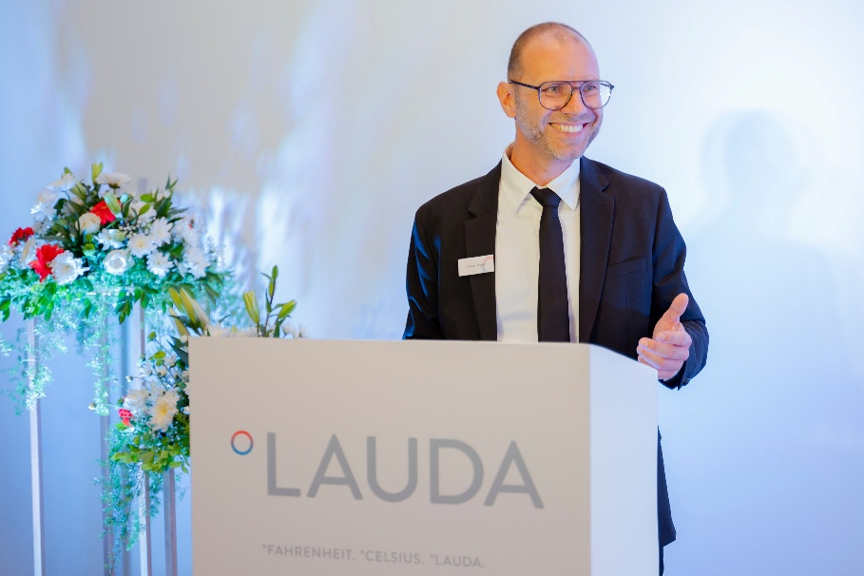
Imagen 4: Marco Hauser, director general de Degree LAUDA Precision, explica los objetivos de la nueva empresa comercializadora en la ceremonia de inauguración en Pune, cuyo objetivo es alcanzar tasas de crecimiento de dos dígitos mediante un mejor intercambio intercultural y una coordinación más estrecha. © LAUDA

Somos LAUDA, líderes mundiales en el sector de la regulación exacta de la temperatura. Nuestros equipos e instalaciones de termorregulación son la parte fundamental de aplicaciones importantes y contribuyen a mejorar el futuro. Somos un proveedor integral y garantizamos la temperatura óptima en la investigación, la producción y el control de calidad. Somos el socio en el que confiar para la electromovilidad, el hidrógeno, las industrias química, farmacéutica/biotecnológica y de semiconductores, así como de la tecnología médica. Gracias a nuestro asesoramiento competente y a unas soluciones innovadoras, llevamos casi 70 años entusiasmando cada día de nuevo a nuestros clientes de todo el mundo.

En la empresa, también vamos siempre un paso por delante. Impulsamos a nuestros empleados y nos desafiamos constantemente: por un futuro mejor que forjamos juntos.

Contacto de prensa
Con mucho gusto proporcionamos a la prensa información ya preparada acerca de nuestra empresa, la LAUDA FabrikGalerie y nuestros proyectos en el ámbito del fomento de la innovación, la digitalización y la gestión de ideas. Estamos deseando mantener una comunicación abierta con usted. ¡Póngase en contacto con nosotros!

CHRISTOPH MUHR
Jefe de comunicación corporativa
T + 49 (0) 9343 503-349
christoph.muhr@lauda.de

LAUDA DR. R. WOBSER GMBH & CO. KG, Laudaplatz 1, 97922 Lauda-Königshofen, Alemania. Sociedad comanditaria: Sede Lauda-Königshofen Tribunal de registro Mannheim HRA 560069. Socio comanditario: LAUDA DR. R. WOBSER Verwaltungs-GmbH, Sede Lauda-Königshofen, tribunal de registro Mannheim HRB 560226 Directores Generales: Dr. Gunther Wobser (Presidente & CEO), Dr. Mario Englert (CFO), Dr. Marc Stricker (COO)

